
《15.5串、并联电路中电流的规律》同步练1
1、如图所示，探究并联电路的电流规律时，用电流表测定A、B、C三处的电流，接下来所进行的操作合理的是（ ）
A. 整理器材，完成实验 B. 换用不同规格灯泡，获取多组数据
C. 分析数据，得出结论 D. 换用电流表的量程，重新测量一次
2、有一电路上串联着20只灯泡，如果电源插头处的电流为200mA，那么通过每只小灯泡的电流是（ ）
A、10 mA B、20 mA C、200 mA D、100 mA
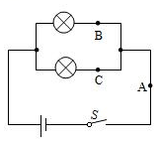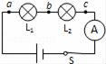
3、小明通过实验研究串联电路中的电流关系，实验电路如图所示，闭合开关S后，灯泡L₁、L₂均不发光，且电流表示数为零。他用电流表检测电路故障，将电流表的正、负接线柱分别与a、b两点相连接，灯L₂发光，电流表的示数为0.3A；将电流表的正、负接线柱分别与b、c两点相连接，灯L₁、L₂均不发光，且电流表的示数为零。若电路中只有一处故障，下列对于故障的判断正确的是（ ）
A. 灯L₁处出现了短路 B. 灯L₂处出现了短路
C. 灯L₁处出现了断路 D. 灯L₂处出现了断路
4、如图所示是同学们设计的用电流表测量干路中电流的电路图，其中正确的是（ ）
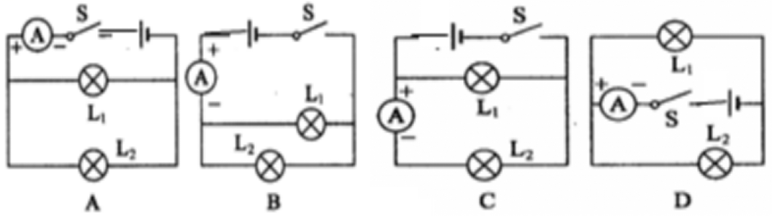
5、小名将两只不一样的灯泡串联在同一电源上，有一只灯泡发出了很强的光，而另一只灯
泡却发出较暗的光，同学们议论纷纷，你认为正确的是（ ）
A．发光强的灯泡中的电流大 B．发光暗的灯泡中的电流小
C．两灯中的电流一样大 D．发光暗的灯泡可能没有接触好
6、小丽在实验中用双量程电流表测量电路中的电流，她实际用0--3A的量程进行测量，但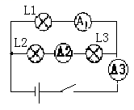 是她发现这一量程的刻度不够清楚，于是她从0--0.6A的量程中读出指针的示数是0.46A，你判断她实际电路中的电流值是（ ）
A．0.46A B．0.82A C．1.15A D．2.3A
7、三个相同的灯泡L₁、L₂、L₃组成如右图所示的电路，电流表
A₁、A₂、A₃的示数分别为I₁、I₂、I₃，则它们之间的关系是（ ）
A．I₁=I₂ B．I₃=I₁+I₂ C．I₁=I₂+I₃ D．I₂=I₃
8、有两盏灯炮接在同一电路中，用电流表测得通过灯泡L₁的电流是0.5A，通过灯泡L₂的电流是0.8A，于是可以判断这两盏灯炮是 联。
9、小明根据图所示的甲、乙两电路图探究“串联电路和并联电路的电流关系”时，闭合开关后，测得图甲中a处电流为0.2A，则b处电流为________A，c处电流为_________A；测得图乙中a处电流为0.4A，b处电流为0.4A，则c处电流为_________A．
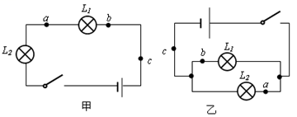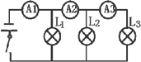
10、如图所示，电流表A₁、A₂和A₃的 示数分别为1.2A、0.8A和0.3A，那么通过灯L₁的电流是________A, L₂的电流 是__________A, L₃的电流是_______A．
11、小丽在做实验时，按照左下的电路图连接好实物，检查无误后将开关S闭合．在记录数据时，小丽忘了将电流表A的接线柱记录下来，此时两个电流表A和A₁的指针如图所示．由此可知电流表A₁的示数为______A，通过电灯L₂的电流大小为______A．并请在实物图中将小丽的实验电路图连接好．
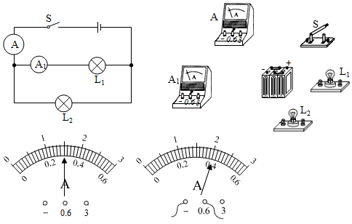

1、B；2、C；3、C；4、B；5、C；6、D；7、B；
8、 并； 9、0.2；0.2；0.8；
10、0.4；0.5；0.3；
11、0.4；1.1；如图所示；
